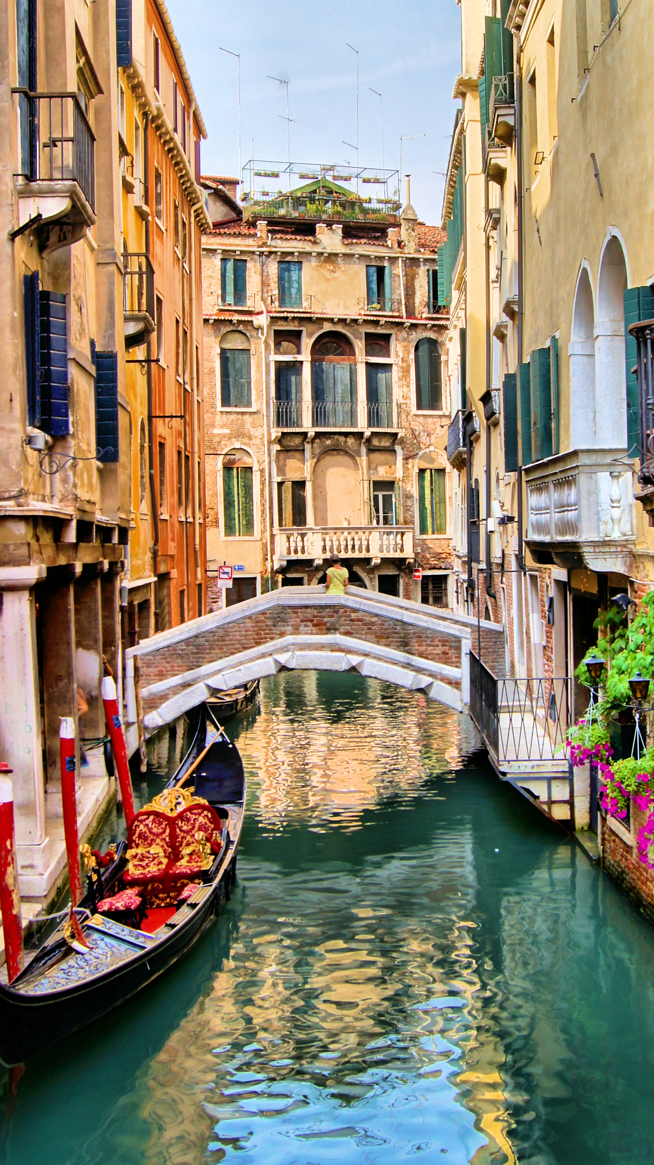
Studiereis

Gemaakt door: Quinty Pruijs
T1A

Inhoudsopgave

Korte inleiding.…………………………………………………………….. Blz.3
Vervoersmogelijkheden…………………………………………………… Blz.4
Bestemmingen……………………………………………………………… Blz.8
Bezienswaardigheden……………………………………………………... Blz.11
Foto’s bezienswaardigheden……………………………………………… Blz.14
Dagindeling ………………………………………………………………… Blz.20
Overzichtskaart ……………………………………………………………. Blz.23

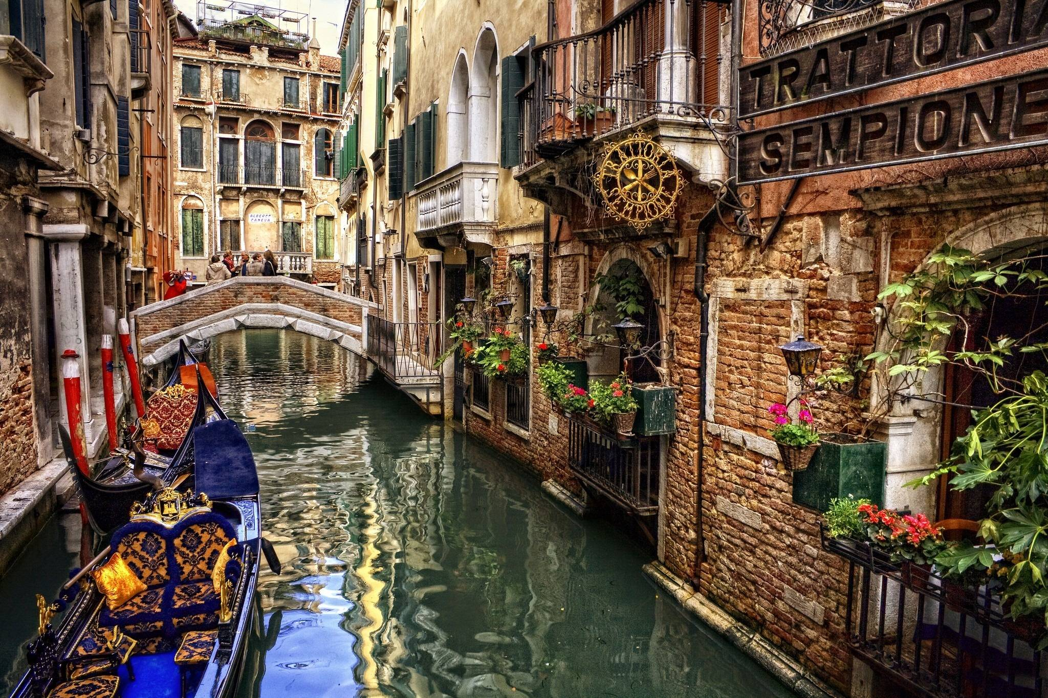

Inleiding

Wij nemen jullie mee naar het prachtige noorden van Italië!
In dit informatieboek lezen jullie al de informatie die jullie moeten weten over jullie reis naar Italië. Hierin vinden jullie onder anderen de tijden van jullie vlucht naar Italië en de tijden voor het vervoer naar de verschillende bestemmingen, naar welke bestemmingen jullie gaan, welke bezienswaardigheden jullie gaan bezichtigen en een kaart met de route erop verwerkt. Jullie hoeven zelf geen rekening te houden met hotels en transfers naar de hotels. Ook hoeven jullie je niet druk te maken over ontbijt, lunch en avond eten. Het enige waar jullie wel rekening moeten houden en meenemen voor deze reis is natuurlijk kleren, een zakcentjes voor onderweg en ID of paspoort.
Ik hoop dat jullie tijdens deze studiereis door Italië genoeg inspiratie krijgen en natuurlijk dat jullie meer te weten komen over het prachtige land.

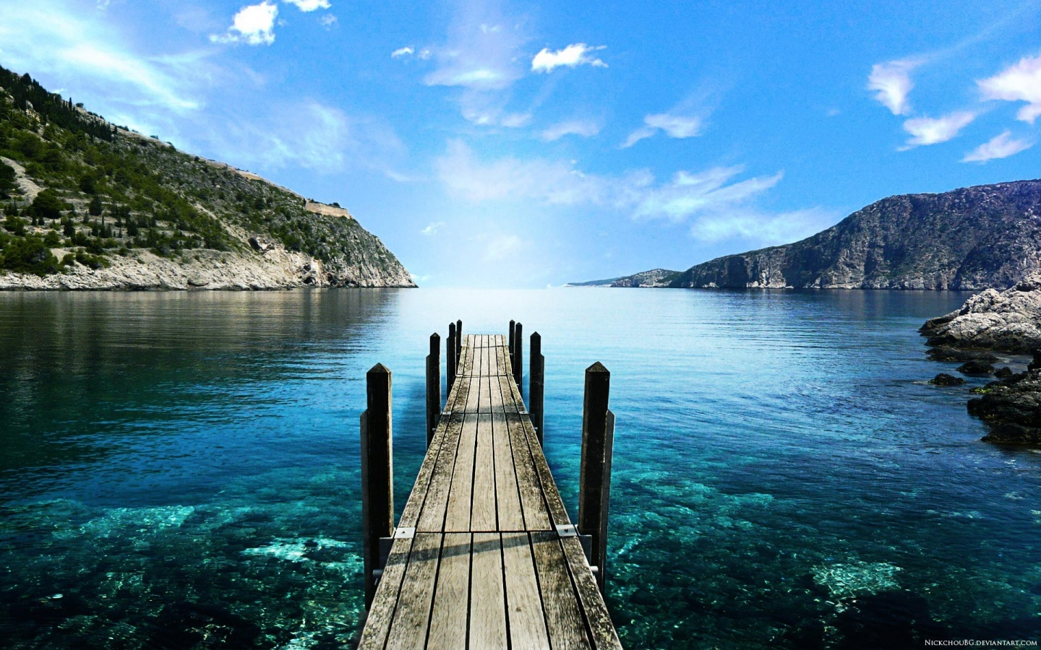

Vervoersmogelijkheden

Vliegtuig informatie

Heen vlucht vliegt met Vueling naar Milaan : VY8436
Vertrek vanaf Amsterdam ( Schiphol AMS) - 30 September om 13:40. Aankomst in Milaan (malpenza MXP) 15:25.
Klasse: economy
Afstand: 795 KMS

Terug vlucht vliegt met Vueling: VY8437
Terug vanaf Milaan ( Malpenza MXP) op 7 oktober om 16:10. Aankomst in Amsterdam (schiphol AMS) 17:55
Klasse: Economy
Afstand: 795 KMS

Vervoer naar bestemmingen informatie

- Maandag 2 oktober Milaan- Como :

Vanuit Milaan trein 09:09, aankomst in Como 10:13 . Duur 01:04
Trein: Trenitalia

- dinsdag 3 oktober como- milaan:

Vanuit Como trein 07:34, aankomst in Turijn 09:55. Duur 2.21
Trein: Trenitalia

- woensdag 4 oktober Turijn- Genua:

Vanuit Turijn trein 07.30, aankomst in Genua 09:28. Duur 01:58
Trein: trenitalia

- donderdag 5 oktober Genua- florence:

Vanuit Genua (Genova Piazza Principe) trein 07:47 aankomst in florence
( Firenze Santa Maria Novella) 11:32

10:17- 10:32 overstap Pisa Centrale
Trein: trenitalia

- Vrijdag 6 oktober florence- venetië

Vanuit florence trein 08:30, aankomst in Venetië 10:35. Duur 02:05
Trein : trenitalia

- Zaterdag 7 oktober Venetië- milaan

Vanuit venetië (Venezia (aeroporto), Park Bus Via Cã Da Mosto Ang.v.lebroglio) 08:30
Aankomst in milaan (Milano (lampugnano), Terminal Bus Lampugnano Stallo B) 12:40
Trein: Trenitalia

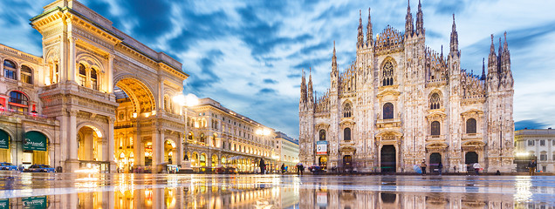

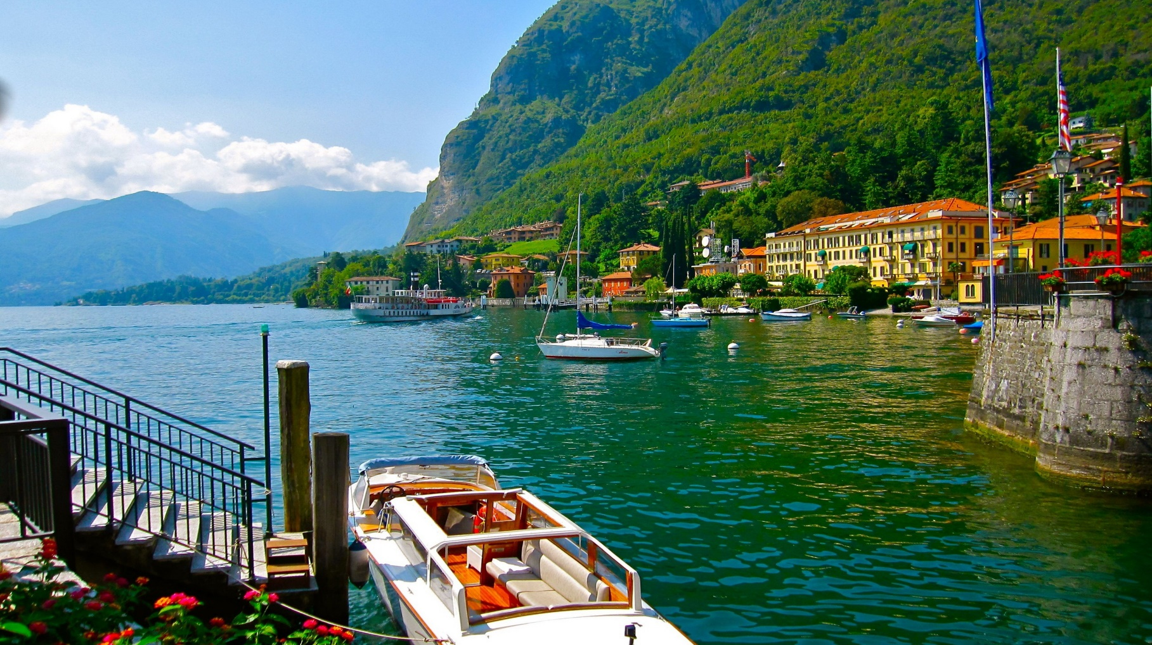

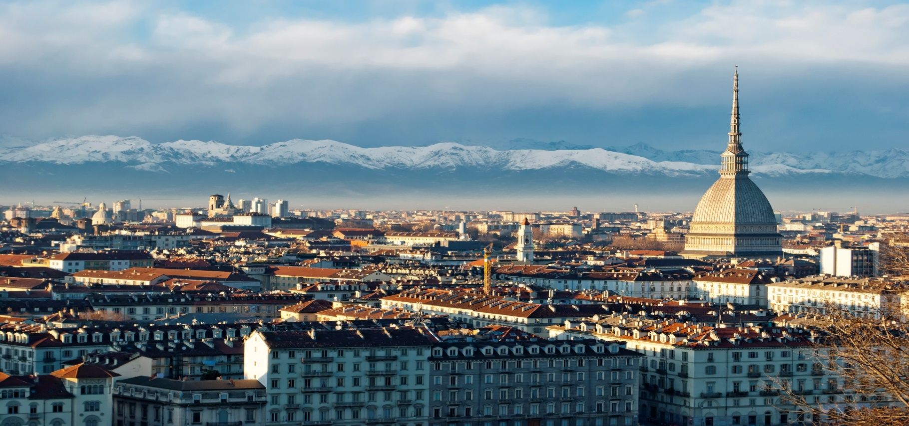

Bestemmingen

Milaan Milaan bezoeken is fantastisch. Het is groot en bezienswaardigheden liggen aardig verspreid. Natuurlijk helpt het als je handig bent met de Metro. Dit werkt super en snel. Maar lopen is natuurlijk ook aan te bevelen. Er zijn zoveel mooie gebouwen, als je goed oplet zijn er heel veel knusse binnenpleintjes. Natuurlijk kun je ook de drukte opzoeken in kunstenaarswijk Brera of Corso Genova en Via Torino, waar het ’s avonds ook wat meer leeft. Het drukst is het natuurlijk in het centrum van Milaan. Ook als je ooit een winkel binnen wilt van bijvoorbeeld Louis Vuitton, Prada, Gucci, Yves Saint Laurent ga zo maar door , dan moet je zeker een keer naar Milaan.

Como Como is de hoofdstad van de provincie Como en tevens de grootste stad aan het Comomeer. Como ligt in het zuiden van de westelijke arm van het Comomeer. Het centrum van Como staat bekend door een gezellig plein met uitzicht op de Dom van Como. Vanuit dit plein kun je via allerlei smalle straatjes het oude stadscentrum ontdekken, waar tegenwoordig leuke, moderne winkels zijn. Je vindt hier winkels van de bekende merken zoals Armani en minder eenvoudige boetiekjes.

Turijn De voorheen saaie industrie stad heeft een metamorfose ondergaan. De paleizen en kerken zijn afgestoft en de deuren van de musea staan uitnodigend open. Bovendien ligt Turijn in een schitterend dramatisch decor, omringd door de Alpen. Turijn is de hoofdstad van de slowfood en de plek om echte gezellig bij een heerlijke lokaal restaurant wijn te proeven.

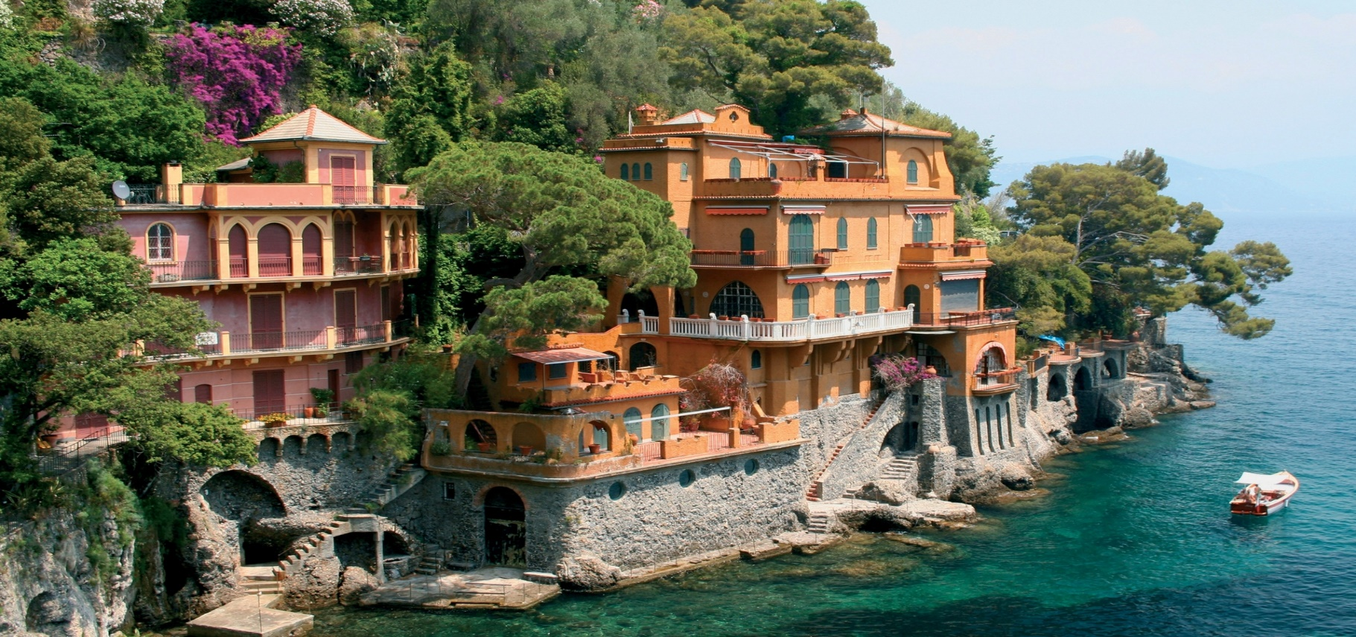

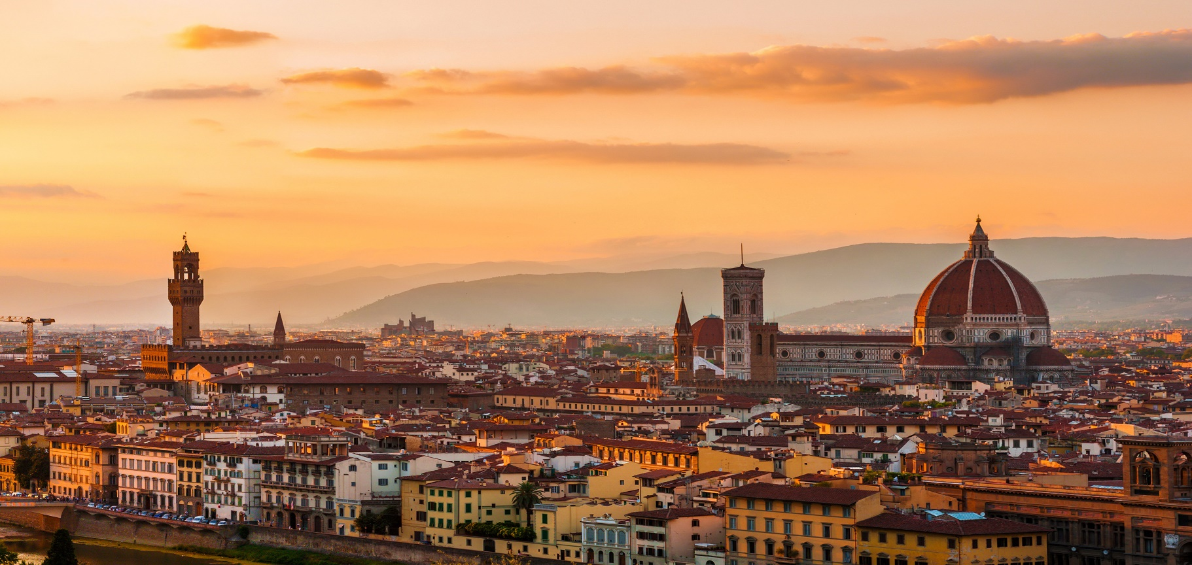

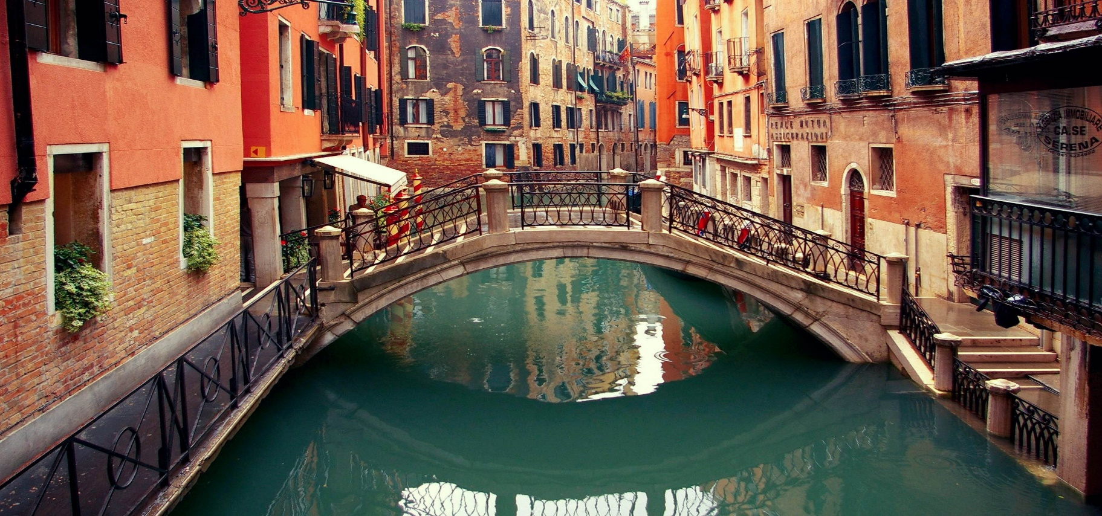

Bestemmingen

Genua Genua is de hoofdstad van de regio Ligurië. De Italiaanse naam van de stad is Genova. Het is de belangrijkste havenstad van Italië en één van de belangrijkste havensteden aan de Middellandse Zee. Het hedendaagse Genua laat duidelijk zien dat de stad vroeger machtig en welvarend geweest is. De stad heeft zich inmiddels tot ver in de heuvels uitgestrekt. De hoogteverschillen en de pastelkleurige huizen zorgen voor een schilderachtig decor. Genua is vooral ook een stad vol verborgen schatten.
Florence Florence wordt tevens gezien als de ideale bestemming voor kunstliefhebbers, maar deze fantastische stad heeft nog veel meer te bieden. Florentijnen zijn niet voor niets een tikkeltje arrogant, het beste eten komt hier vandaan, de mooiste schilderijen, schitterende stoffen en trendy mode. Volgens hen zelf is ook de Italiaanse taal hier geboren. Zoals in zo veel Zuid-Europese landen, is het bezoeken van de lokale markt een ware belevenis. Verse eieren, vlees, vis, heerlijk geurend fruit, mooie groenten, noten, je kunt het zo gek niet bedenken of het wordt er verkocht.
Venetië Het ooit zo machtige Venetië geldt tegenwoordig als één van de meest romantische steden van Europa of zelfs van de hele wereld. De stad is enorm rijk aan kunst, muziek en prachtige gebouwen, weggestopt in de nauwe straatjes. De vele autovrije straatjes en steegjes tussen de vele oude panden door maken van Venetië één grote ontdekkingsreis, waarbij je prachtige plekjes, winkels en barretjes tegenkomt. Venetië staat natuurlijk ook vooral bekend vanwege de kenmerkende gondels die toeristen door de vele kanalen voeren.

Bezienswaardigheden

Milaan bezienswaardigheden:
- Dom van Milaan: De Duomo di Milano (Domkerk) is een schitterend voorbeeld van laatgotische architectuur en is een van de grootste kerken ter wereld. De bouw ervan duurde bijna zes eeuwen. Vanaf het dak van de kathedraal heb je een prachtig uitzicht over de daken van de stad. Als het helder weer is, kun je aan de horizon de Alpen zien liggen. Ga helemaal omhoog met de trap of neem de lift.
- In het centrum van Milaan staat Galleria Vittorio Emanuele II en is één van ’s werelds mooiste overdekte winkelstraten. De indrukwekkende toegangspoort, waar het winkelcentrum bekend op staat is pas 11 jaar nadat het winkelcentrum was gebouwd geplaats.
- Castello Sforzesco: Dit kasteel met zijn mooie fontein behoort tot één van de beroemdste monumenten van Milaan. Je vindt er een archeologisch museum, schilderijen van beroemde schilders, 15de tot 21ste -eeuw meubelen, maar ook vinden er concerten en tijdelijke tentoonstellingen plaats.

Como bezienswaardigheden:
- Het Comomeer: Het Comomeer is vernoemd naar Como de grootste stad naast het meer. Het Comomeer is een populaire bestemming voor diverse Hollywood sterren zoals George Clooney, maar ook een trekpleister voor toeristen. Het meer biedt een prachtige omgeving, gezellige dorpjes en vele watersport mogelijkheden. De omgeving is ideaal om te wandelen, mountainbiken, (kite)surfen, zeilen, waterskiën en varen.
- Villa Carlotta is gelegen in Tremezzo bijna halverwege het Comomeer. In 1690 werd de villa gebouwd voor de Milanees Giorgio Clerici. In 1745 werd de bouw van de villa afgerond. Wie de architect van het grote bouwwerk is, is nog steeds niet bekend. Tot 1795 heeft Giorgio Clerici in de villa gewoond.
- Het kathedraal Santa Maria Assunta is het belangrijkste religieuse gebouw van Como. De Dom ligt dichtbij het Comomeer en is een van de mooiste monumenten van noord Italië. Het is de laatst gebouwde Gotische kerk in Italië. De Kathedraal is 87 lang en 36 tot 56 meter breed. Het hoogste punt van de Dom is de koepel met een hoogte van 75 meter.
Bezienswaardigheden

Turijn bezienswaardigheden:
- Mole Antonelliana : is een duidelijk kenmerk van de stad Turijn. Het werd tussen 1863 en 1889 gebouwd naar een ontwerp van Alessandro Antonelli. Het museum toont allerlei zaken die met de Italiaanse filmindustrie te maken hebben of hebben gehad. Denk aan: filmposters, decors, filmapparatuur, kostuums en geluidsarchieven.
- Lijkwade van Turijn: In het Italiaans noemen ze het ‘Sindone di Torino’. Dit word gezegd vanwege een linnen doek met daarop een schim van een man waarvan men zegt dat het Jezus is. Er wordt nog altijd veel over gediscussieerd en er zijn verschillende meningen erover. Het doek wat ongeveer veertien meter bij bijna vier telt elk jaar veel bezoekers.
- Porta Palatina : deze oude Romeinse poort werd gebouwd als toegang tot de stad en het paleis. De ruim dertig meter hoge torens geeft een prachtig uitzicht over het de gebieden naast de stad en de stad zelf. Sinds de restauratie in 2007 zijn de torens toegankelijk voor publiek.

Genua bezienswaardigheden:
- Het Aquarium van Genua in de Italiaanse stad Genua is het grootste aquarium van het land en de één na grootste van Europa. Het is gebouwd voor Expo 1992. Het aquarium dient als cultureel, educatief en wetenschappelijk centrum.
- Palazzi dei Rolli : na heel wat jaren van restaureren is het Palazzi dei Rolli weer op en top en klaar om bewonderd te worden. Inmiddels is deze groep van paleizen geregistreerd als UNESCO werelderfgoed.
- Pegli :het mooiste uitzicht van deze wijk is te vinden aan de promenade. Hiervandaan kijk je uit over de stad, de zee en de haven. De wijk Pegli, staat bekend om zijn herenhuizen, luxe hotels, groene parken en gezellige restaurants. De verschillende badhuizen verwijzen nog naar de periode waarin dit stadsdeel vooral bekend was als kuuroord.

Bezienswaardigheden

Florence bezienswaardigheden:
- Het Palazzo degli Uffizi is een paleis in Florence, waarin een van de oudste en belangrijkste kunstmusea ter wereld is gevestigd. Het paleis is gelegen naast het Palazzo Vecchio en was lange tijd in het bezit van de Medici-familie.
- De Ponte Vecchi is een beroemde middeleeuwse brug over de rivier de Arno in Florence, Italië. De brug is vooral bekend door de winkeltjes die zich op de brug bevinden. Op één niveau hoger dan de brug bevindt zich de Corridoio Vasariano.
- Piazzale Michelangelo is gelegen op een heuvel. Dit plein is vooral bekend en geliefd vanwege zijn adembenemende panoramische uitzicht over Florence. Verschillende bezienswaardigheden, zoals, Santa Maria del Fiore, Palazzo Vechio, Santa Croce en Pante Vecchio zijn vanuit Piazzale Michelangelo dan ook goed te zien.

Venetië bezienswaardigheden:
- Het Canal Grande is het belangrijkste en grootste kanaal in Venetië in Italië. Het is tussen de 30 en 70 meter breed en circa 5 meter diep.
- Het San Marcoplein is het beroemdste plein van Venetië. Het plein is vernoemd naar de basiliek en naar de in de basiliek begraven beschermheilige San Marco. Vroeger was dit het kloppende financiële hart van de stad. Het San Marcoplein bestaat eigenlijk uit drie gedeeltes. Het Piazza San Marco, het Piazetti San Marco en het Piazetta dei Leoncini. Het Piazetti San Marco is het plein aan de zeekant. Hier grenst het Dogepaleis en de bibliotheek aan.
- De Rialtobrug is een brug in de Italiaanse stad Venetië over het Canal Grande, de levensader van Venetië. Het is de oudste en bekendste van de vier bruggen over het Canal Grande.

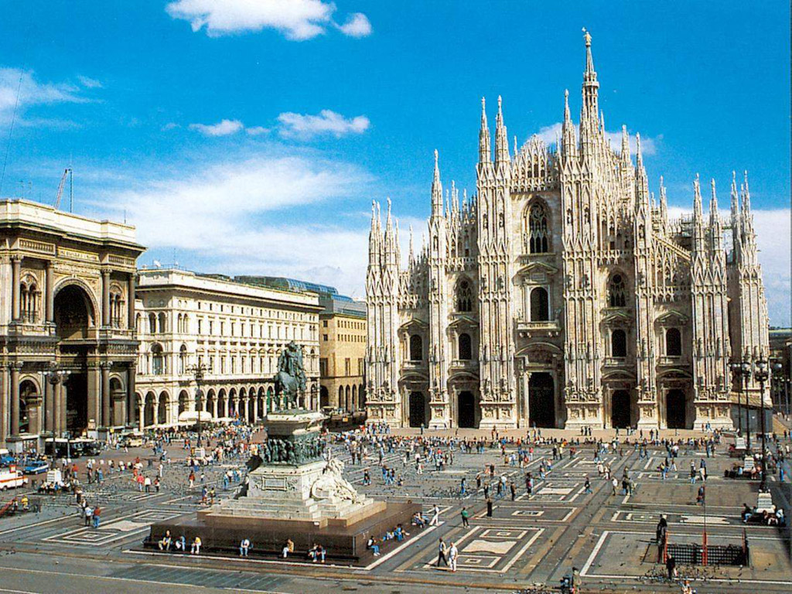

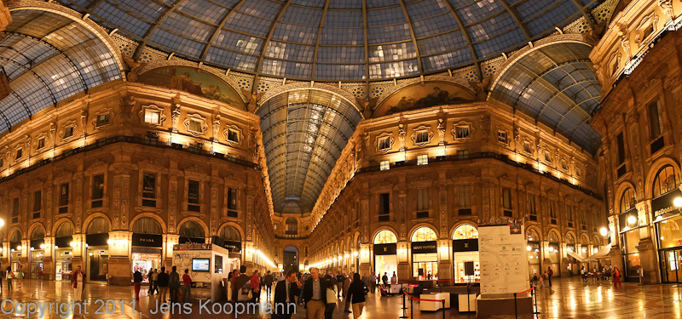

Milaan

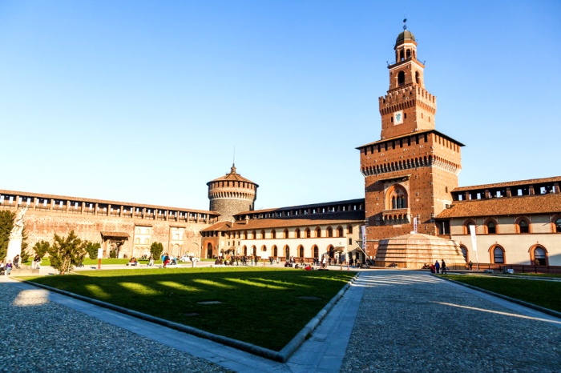

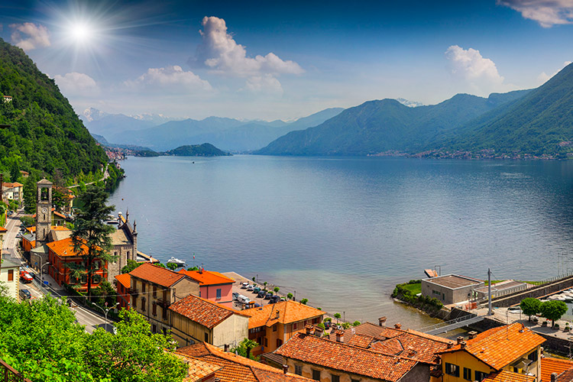

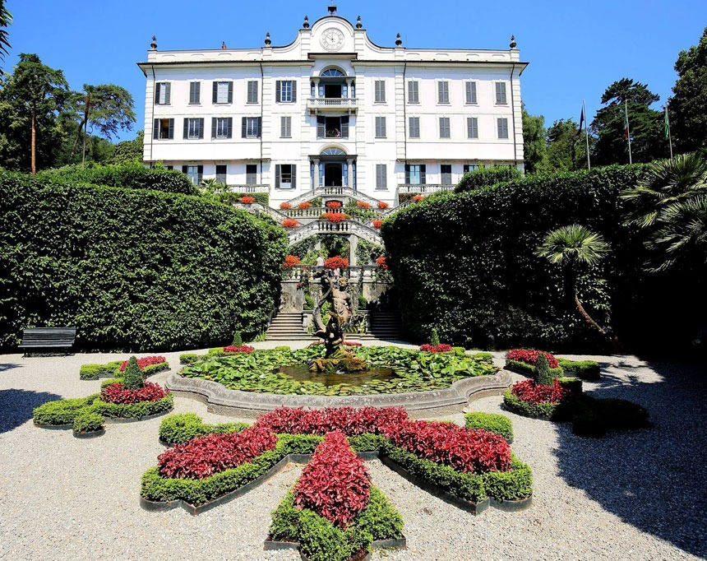

Como

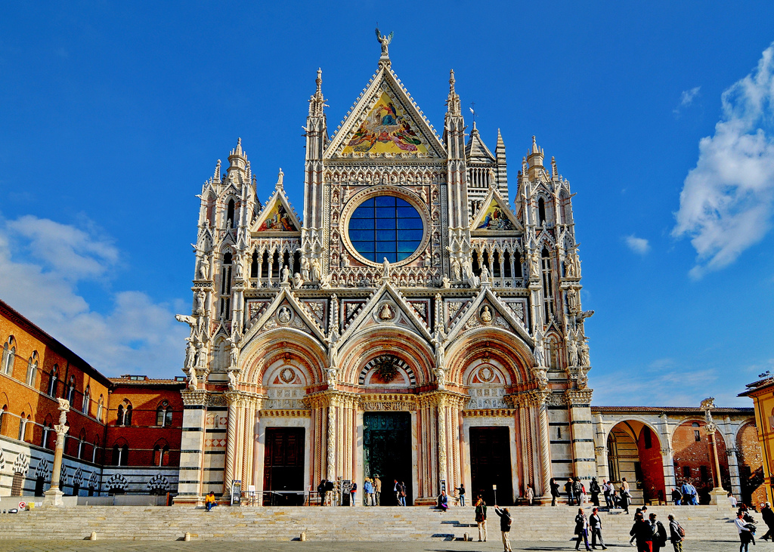

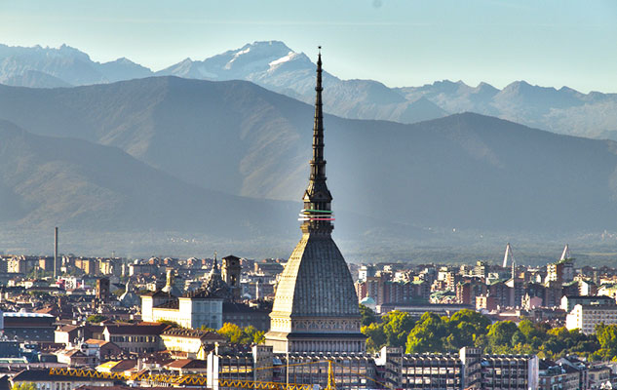
T

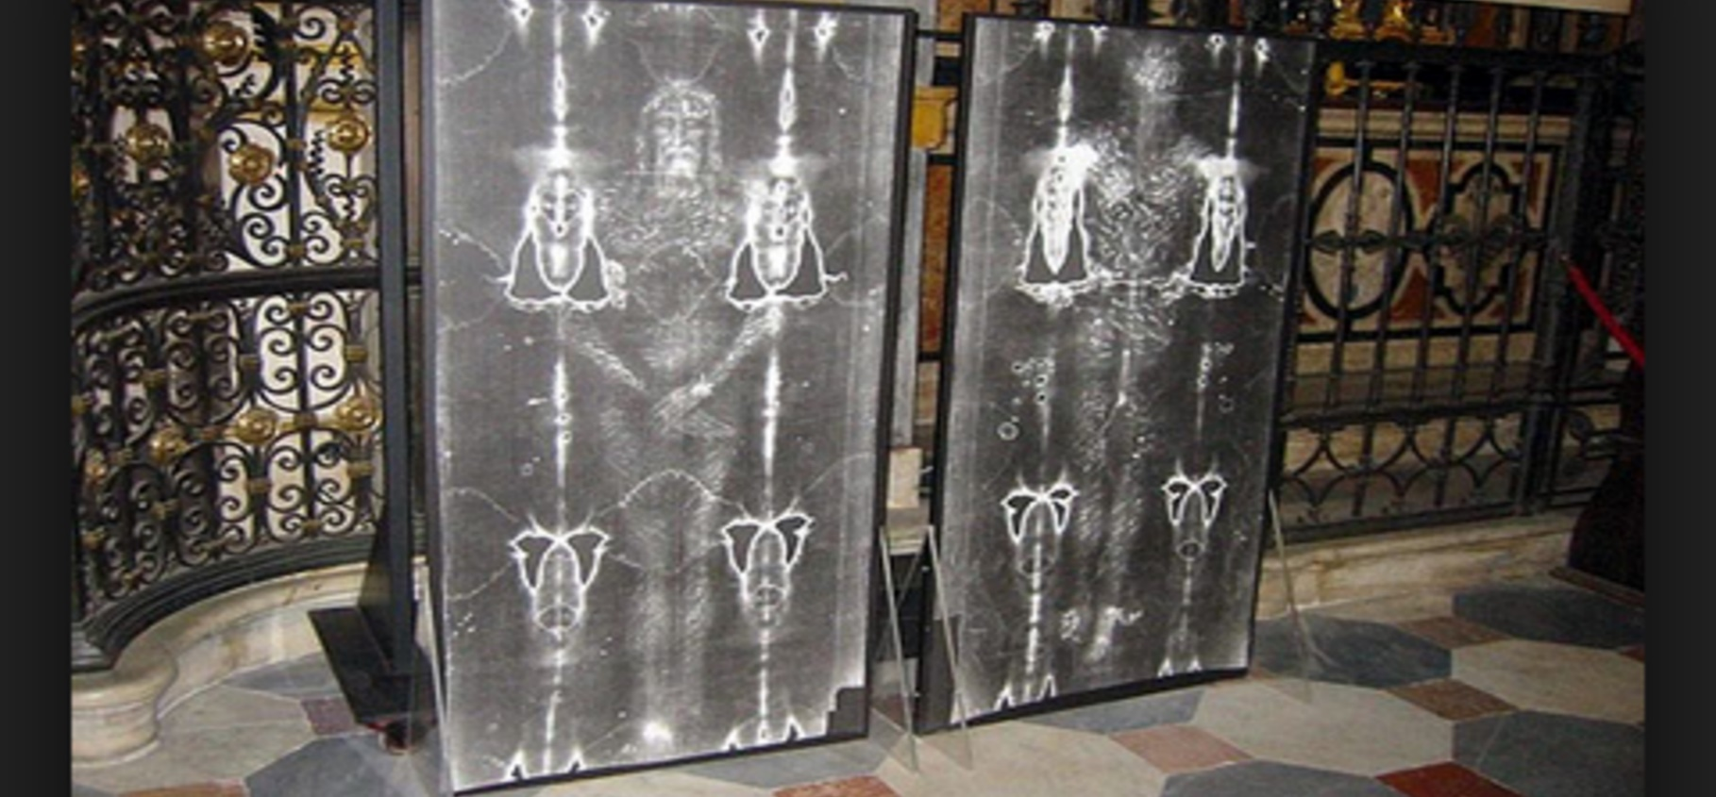

Turijn

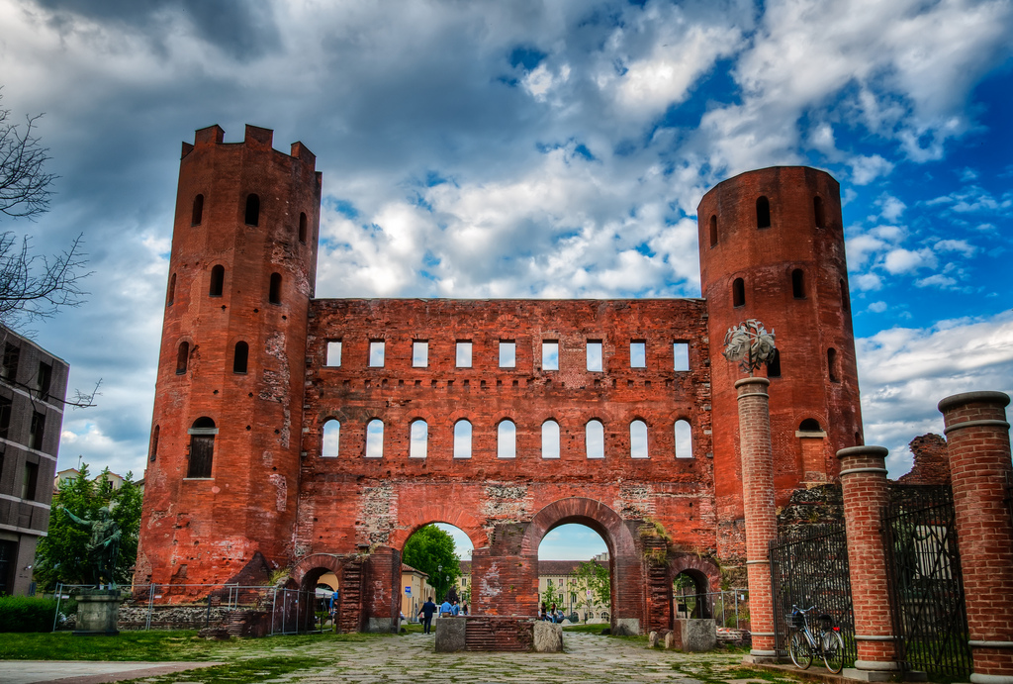

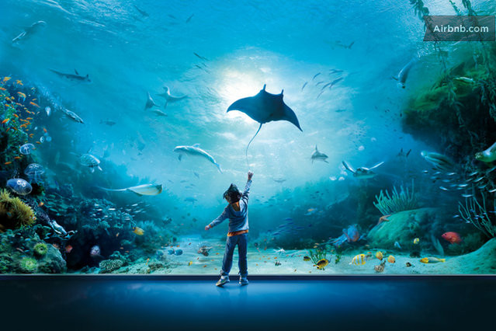

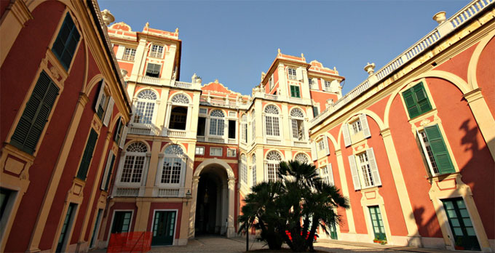

Genua

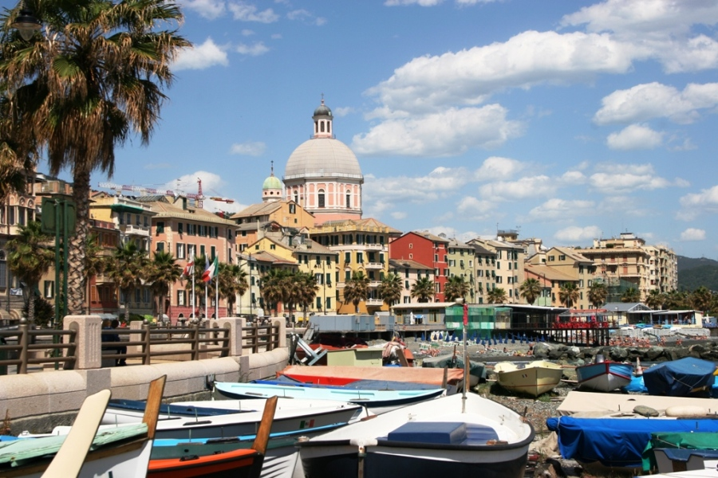

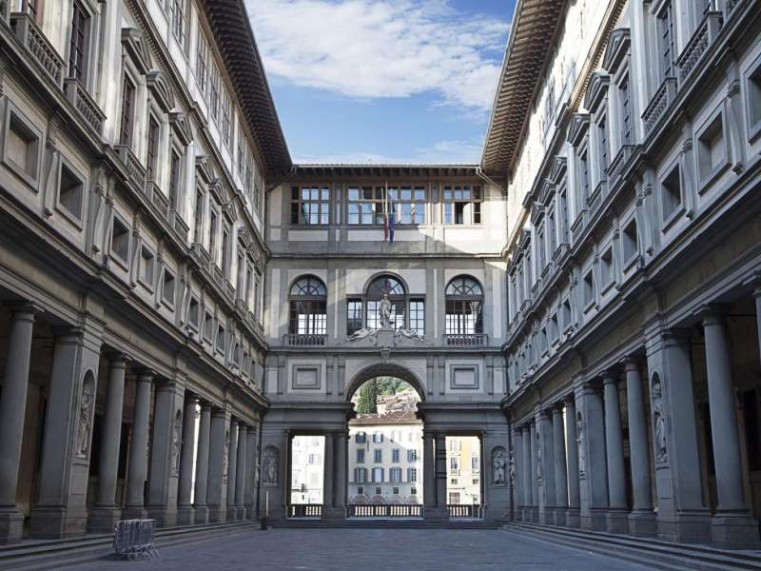

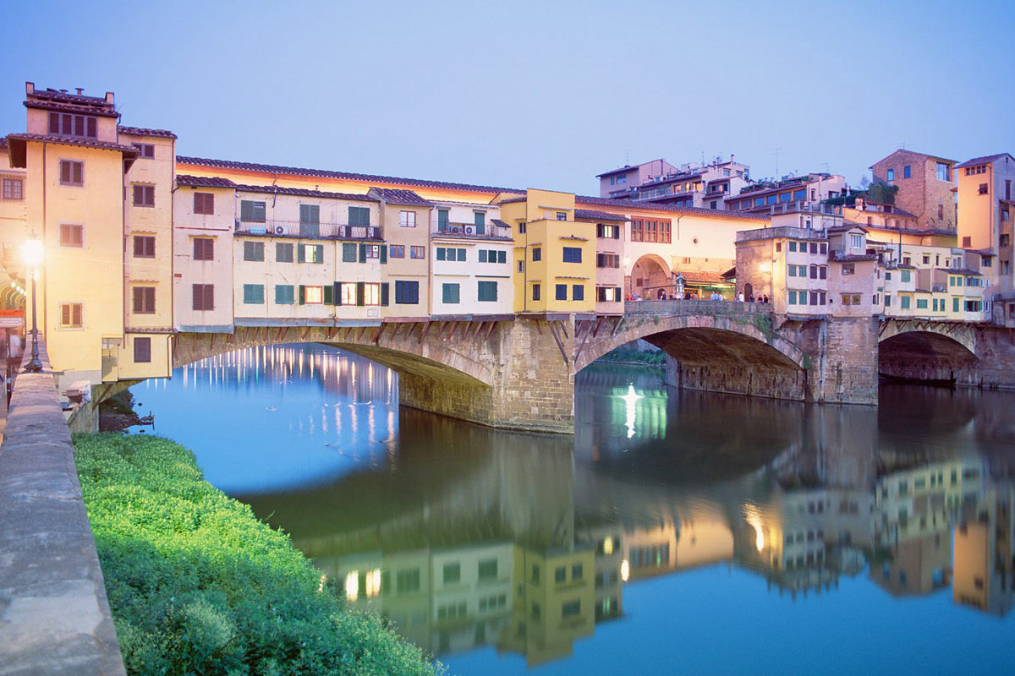

Florence

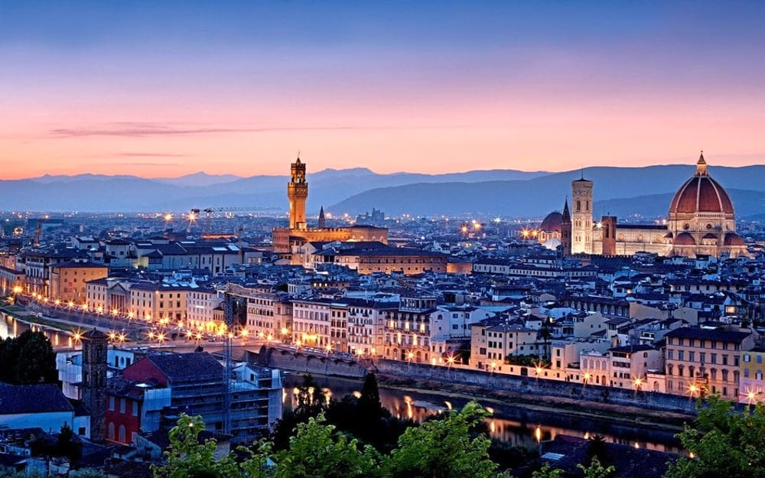

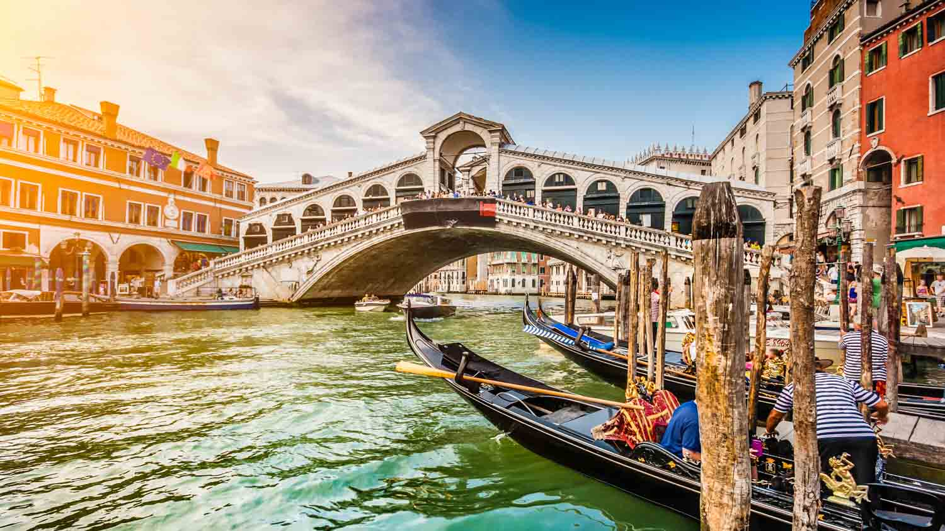

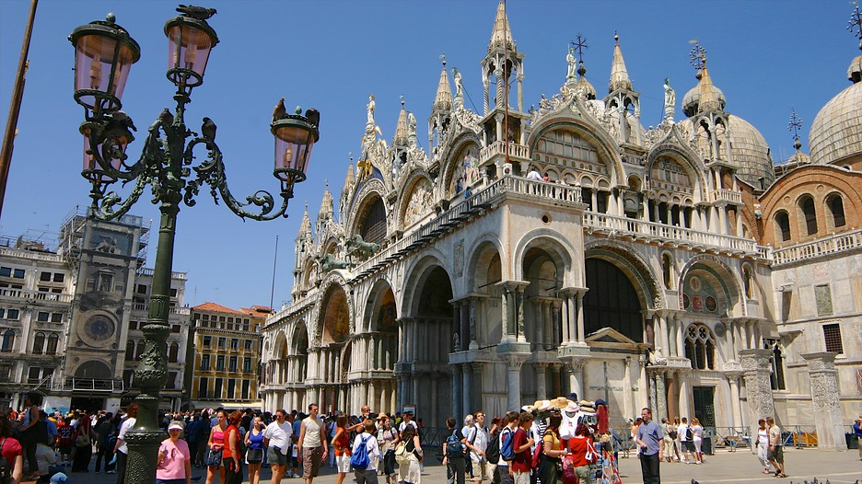

Venetië

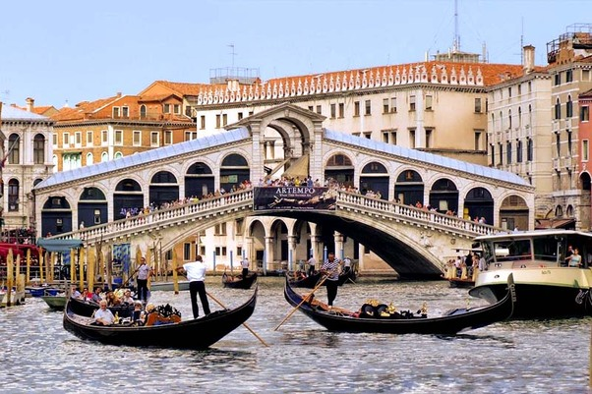

Dagindeling

Dag 1:
Jullie gaan vanuit Amsterdam Schiphol met het vliegtuig naar Milaan. Daar landen jullie op het vliegveld van Milaan, Malpenza. Vanuit daar worden jullie opgehaald per transfer. De transfer brengt jullie naar het hotel. In het hotel krijgen jullie bij aankomst een welkomst drankje, er wordt dan ook een korte samenvatting gegeven hoe de reis eruit gaat zien. Na het welkomstdrankje kunnen jullie in rust jullie spullen uitpakken. Om 18:00 word het diner geserveerd in het restaurant van het hotel. S’ Avonds kunnen jullie je eventueel klaarmaken voor een gezellig avond drankje.
Dag 2:
Nadat jullie lekker hebben geslapen en opgefrist zijn beginnen we de dag natuurlijk met een stevig en lekker ontbijt. Vanuit het hotel worden jullie per bus naar het centrum van Milaan gebracht. Daar gaan jullie de 3 bekendste bezienswaardigheden van Milaan. Dit zijn: De dom van Milaan, Galleria Vittorio Emanuele en Castello Sforzesco. Jullie kunnen tussen de bezienswaardigheden natuurlijk van het mooie Milaan genieten. Jullie kunnen een terrasje pakken of juist lekker winkelen in dé stad van de mode. Aan het einde van de dag worden jullie opgehaald weer met de bus. Eenmaal in het hotel aangekomen kunnen jullie klaarmaken voor de volgende dag. Naar Como!
Dag 3:
S ’ochtends vroeg vertrekken jullie met de trein naar jullie volgende bestemming, Como. Als we daar zijn aangekomen, gaan jullie naar het hotel waar jullie de nacht doorbrengen. Ook in Como zijn er drie bezienswaardigheden die op de planning staan. De volgende beziendswaardigheden gaan jullie bezien, natuurlijk het prachtige comomeer dat geschikt is voor de natuurliefhebbers onder jullie, Villa Carlotta en Het kathedraal Santa Maria Assunta. Ook tussen de bezienswaardigheden zijn er gelegenheden om ergens te gaan lunchen of een drankje te drinken. Rond het einde van de middag gaan we gezamenlijk dineren. Vanuit het diner punt gaan we terug naar het hotel.

Dag 4:
Vervolgens in de volgende morgen gaan we al vroeg naar Turijn. Daar gaan jullie naar Mole Antonelliana dit museum is een duidelijk kenmerk van de stad Turijn, deze beziendswaardigheid is daarom heel leuk voor de cultuur en . Als jullie daar zijn geweest gaan we voor de cultuur liefhebber naar Lijkwade van Turijn. Het Lijkwade van Turijn, is een super leuke ervaring op mee te maken in Turijn. vervolgens gaan jullie naar Porta Palatina. Porta Palatina is de ideale bezienswaardigheid die jullie het mooiste uitzicht geeft van Turijn. natuurlijk zijn tussen de beziendswaardigheden gelegenheden om ergens wat te drinken. Aan het einde van de middag gaan we weer terug naar het hotel waar jullie van het diner kunnen gaan genieten.

Dag 5:
Nadat jullie lekker zijn uitgerust, gaan jullie per trein naar Genua. Eenmaal aangekomen in genua beginnen jullie rustig door ergens wat te gaan drinken. Nadat jullie lekker in een cafeetje hebben gezeten, beginnen met jullie eerste bezienswaardigheid, en dat is Het Aquarium van Genua. Dit is een leuke manier om meer te kunnen weten over het zeeleven en het is natuurlijk een hele belevenis. Vervolgens gaan jullie naar Palazzi dei Rolli. Dit is een ideale plek voor de cultuurliefhebber onder jullie. Het laatste wat jullie deze dag gaan bezichtigen is Pegli. Dit is een mooie afsluiter van de dag. Vanaf dit punt kun u heel genua zien. Vervolgens worden jullie weer opgehaald en gaan jullie terug naar het hotel.
Dag 6:
S’ Ochtends vroeg gaan jullie met de trein naar jullie volgende bestemming. Florence. De stad van de romantiek. Omdat het een langere trein rit is dan de andere bestemmingen, is er in deze trein een overstap punt. Jullie hebben genoeg tijd om van de eerste trein naar de andere trein te gaan, dus daar hoeven jullie je niet druk om te maken. Eenmaal aangekomen in Florence, staan er natuurlijk drie indrukwekkende bezienswaardigheden op jullie te wachten. Het eerste wat jullie gaan bezichtigen is het Palazzo degli Uffizi. Hierin bevind zich het oudste en het belangrijkste kunstmusea ter wereld. Ideaal voor de cultuurzoekers. Vanuit daar gaan jullie naar De Ponte Vecchi. Deze brug is vooral bekend vanwege zijn winkeltjes. Het is hier dus erg geschikt om een mooi souvenirtje meenemen naar het huisfront. Als jullie daar zijn geweest vetrekken jullie alweer naar jullie laatste bezienswaardigheid van de dag, Piazzale Michelangelo. Dit plein is gelegen op een heuvel, wat jullie dus een adembenemend uitzicht geeft op de stad Florence. Vanuit hier kunnen jullie ook verschillende bezienswaardigheden zien. Aan het einde van de middag worden jullie opgehaald om naar jullie hotel te gaan en waar jullie je klaarmaken voor alweer de laatste dag van bezichtigen.

Dag 7 :
Vanuit Florence vetrekken jullie vroeg naar het mooie Venetië. Venetië staat natuurlijk vooral bekend vanwege de gondels. En natuurlijk gaan jullie deze prachtige gondels bezichtigen. Jullie vetrekken per trein. Nadat jullie zijn aangekomen in Venetië is er een gelegenheid om ergens wat te gaan drinken, daarna gaan jullie beginnen met de bezichtiging van de stad. Het eerste wat jullie gaan bezichtigen is het San Marcoplein. Dit is het beroemdste plein van Venetië en ook het financiële hart van Venetië. Vervolgens gaan jullie naar jullie tweede bezienswaardigheid en dat is natuurlijk het Canal Grande. Dit kanaal is het belangrijkste en grootste kanaal van Venetië. En natuurlijk is er een mogelijkheid om per bootje door dit kanaal te gaan varen. Voor jullie laatste bezichtiging gaan jullie naar de Rialtobrug. Deze brug gaat over de Canal Grande. Deze brug is de oudste en bekendste brug van de vier bruggen die over het Canal Grande gaan. Aan het einde van de middag kunnen jullie ervoor kiezen om zelf ergens in venetie te gaan dineren als een mooie afsluiter van jullie trip door Italië. Na het dineren worden jullie opgehaald en naar jullie hotel gebracht.
Dag 8:
Vroeg in de ochtend worden jullie per trein weer naar Milaan gebracht. Dit is een lange trein dus hou daar rekening mee. Eenmaal aangekomen in Milaan worden jullie per bus die wij regelen voor jullie naar het vliegveld gebracht. We hopen natuurlijk dat jullie terugkijken op deze inspirerende en mooie vakantie door het noorden van Italië.

